APROPIACIÓN Y EXCLUSIÓN DE LA CIENCIA
EN AGRICULTURA URBANA EN BOGOTÁ 35741

Daniel Velandia Díaz
Antropólogo, MG. Sociología. Universidad Nacional de Colombia
Investigador Independiente

Introducción
La Agricultura Urbana se desarrolla en múltiples contextos alrededor del mundo, con igual multiplicidad se generan discursos para describirla y caracterizarla. En términos generales, podemos decir que es una práctica social, unida a una serie de propósitos, que fundamentalmente busca garantizar la alimentación de las personas mediante la producción. África, Asia y América Latina presentan una gran cantidad de propuestas locales sobre temas tales como planificación para el desarrollo, horticultura, tratamiento de aguas residuales, reciclaje de basura orgánica, arquitectura, seguridad alimentaria, entre muchas otras; en Europa también hay propuestas que, pasan por el establecimiento de granjas infantiles, la planificación y el paisajismo (RUAF 2001-2008). De allí, que sea un tema de actualidad puesto en la agenda pública por varios gobiernos locales.

A continuación se presenta un análisis de los factores que intervienen en la apropiación y exclusión de conocimientos científicos en algunas experiencias de Agricultura Urbana en la ciudad de Bogotá. Para ello se seguirán algunas indicaciones de los estudios sociales de la ciencia y la tecnología, haciendo particular énfasis en los asuntos derivados de la negociación del conocimiento y las controversias que ésta genera.

El conocimiento científico, y de suyo las verdades científicas, parecen tener un carácter especial por la independencia del contexto social en que se producen. No obstante, hay aproximaciones que muestran cómo el conocimiento científico no es tan diferente y especial respecto de otros tipos de conocimiento (Barnes 1994:63); otros estudios muestran cómo el conocimiento científico es influido por acciones y productos culturales no científicos (cf. Fujimura 1998; Mulkay 1994). Son justamente estas interacciones entre formas de conocimiento delimitadas y no delimitadas, las que se ponen en escena en las prácticas de Agricultura Urbana, mostrándonos que las clasificaciones en tipos de conocimiento pueden ponerse a prueba. Amaya (2000), Nieto (2000) y Pineda (2000) hacen análisis que avanzan en la comprensión de los vínculos entre ciencia, poder y saberes locales, valga anotar que estos vínculos están en permanente movimiento y se consolidan lentamente en la historia. La Agricultura Urbana es un fenómeno que mantiene relaciones complejas con el campo de la ciencia, el poder, la reproducción del conocimiento local y las políticas sobre el uso del suelo. De tal manera, se hace necesario abordar el asunto desde un punto de vista que nos permita entender cómo se configura este escenario integrador y generador de prácticas, y cómo se intersecan diferentes intencionalidades y racionalidades en encuentros concretos.

Desde el programa fuerte de la sociología del conocimiento que ha puesto de presente que todo conocimiento puede ser tratado como material de investigación (Bloor 1994), en este sentido el conocimiento que circula en la Agricultura Urbana nos interesa particularmente porque en él, se presentan tensiones y negociaciones interdisciplinarias, intersectoriales y comunitarias. A pesar de la reciente aparición de la Agricultura Urbana, considero sugerente considerarla inicialmente como un conocimiento robusto en el que se integran racionalidades, para formar un estilo de pensamiento más o menos homogéneo y permanente.

Un estilo que reúne muchos elementos heterogéneos, pero que a la postre se muestra como una unidad basada en alcances globales que están localizados y que se desarrollan como “experiencias” localizadas. “Entre experimento y experiencia (…) existe una diferencia muy importante: mientras que el experimento puede interpretarse como un simple sistema de pregunta-respuesta, la experiencia tiene que concebirse como un complejo proceso de entrenamiento intelectual, basado en una acción recíproca entre el cognoscente, lo ya-conocido y lo por-conocer (Fleck 1986:56). Para este autor, la ciencia no puede ser menos que una actividad social, en la cual el conocer está supeditado a un colectivo de pensamiento que alienta la experimentación y a una serie de presuposiciones que determinan el rumbo de los problemas y los resultados (cf. 1986:87). Es relevante anotar la diferencia que nos presenta entre experimento y experiencia, de cara a relevar que los procedimientos experimentales que intervienen en la consolidación del conocimiento, no se suscriben al experimento de las tendencias positivistas de la ciencia.

Si bien la Agricultura Urbana no es la sumatoria de las experiencias expresadas, sí ocurre que la presentación de las experiencias da cuenta del estilo y de los espacios normativos que conforman este paradigma. Latour utiliza la noción de “caja negra” para definir la condensación final del trabajo científico y tecnológico en elementos cerrados y no cuestionables (2001); no me atrevo a decir que en Agricultura Urbana se presentan verdades incuestionables donde haya prevalencia de dogmas o cajas de Pandora; no obstante, para comenzar miraremos el grado de “cerramiento” de esta gran caja, a través de la presentación de las líneas gruesas que parecen delimitarla.

1. Discursos centrales en Agricultura Urbana (AU)
Diferentes prácticas se agrupan en nociones como agricultura orgánica, agricultura ecológica, agricultura urbana y horticultura, cada una de estas nociones apunta a perspectivas muy similares con propósitos asociados al bienestar, aunque también presentan diferencias. Se conocen experiencias individuales y colectivas, como también iniciativas que responden a intencionalidades políticas de sectores sociales e instituciones. De una u otra forma, la agricultura de nuevo cuño toma una gran visibilidad actualmente a todas las escalas, desde lo individual hasta lo global. Revisando la revista electrónica “Agricultura Urbana” (RUAF 2001-2008) se puede notar la diversificada realidad de las experiencias en el mundo, que aglutinan, no sólo a todos los continentes, sino que dan cuenta de realidades sociopolíticas que hacen necesaria la Agricultura en el mundo contemporáneo. La información sobre AU circula fácilmente a través de Internet y la conformación de redes constituye parte de su realidad. A continuación se hará una presentación de algunas formas de expresar y contextualizar ese escenario que configuran las prácticas de AU, gran parte de esta información se encuentra en documentos electrónicos.

1.1. Antecedentes de la AU
La Agricultura Urbana es un proceso de consolidación que se ampara en varias experiencias previas y en políticas de intervención que han sido evaluadas. Los escenarios que parecen tener más incidencia para explicar procesualmente la actual emergencia del fenómeno, son la tecnología de los cultivos hidropónicos, las formas tradicionales de hacer agricultura que no desaparecen con los migrantes que llegan a las ciudades, y todas las formas de generar redes de circulación de información y conocimiento.

Al interior de las todas las prácticas de agricultura se presenta una relación sucesiva de procesos de aplicación de tecnologías previas que fueron precursoras. En AU, la tecnología de base y bajo la cual se organizaron actividades fueron los cultivos hidropónicos. Este proceso basado en el cultivo de plantas sin suelo, tuvo inicio y auge en las décadas del 80 y 90, su práctica tuvo amplia aceptación, y de hecho, hoy en día puede considerarse que la hidroponía es una de las formas de la AU.

El manual técnico “La Huerta Hidropónica Popular” (FAO 2003), publicado desde 1994, recoge algunos elementos clave dentro de las principales motivaciones y ventajas de los cultivos sin tierra: “1. Mejorar la cantidad y la calidad de la alimentación familiar, sin aumentar los costos. 2. Fortalecer la economía familiar, generando ingresos y disminuyendo los costos de la canasta básica de alimentos. 3. Crear fuentes de trabajo en las ciudades o en sectores donde no hay fácil acceso a un empleo estable. 4. Generar y promover actitudes positivas hacia la autogestión comunitaria. 5. Fomentar la microempresa, iniciándola por medio del aprovechamiento del tiempo libre de algunos miembros de la familia. 6. Dar a personas de avanzada edad o con limitaciones físicas y mentales, la posibilidad de sentirse útiles y valiosas para su familia, para la comunidad y para sí mismas. 7. Inducir en los niños un interés precoz por las actividades productivas a nivel familiar y por el trabajo conjunto en el lugar mismo donde se desarrollan” (FAO 2003:8).

Estos objetivos, considerados los más importantes dentro del manual, efectivamente se corresponden con las líneas gruesas que cualifican la AU en general. Bajo este sustrato común, todas las modalidades de AU, pretenden un mejoramiento notable de las condiciones de vida y una afirmación de las capacidades productivas en escenarios urbanos esencialmente no productivos.

Los hidropónicos y la discursividad que está asociada a ellos, ha permitido a los agricultores establecer comparaciones con las modalidades de AU que hacen uso de la tierra. Algunos agricultores de la Localidad de Suba en Bogotá, durante los últimos años, han evaluado los beneficios y costes de hacer AU hidropónica y agricultura con tierra. Se puede decir que para productores a gran escala resulta benéfico, y para los de menor escala que hacen autoconsumo es insostenible.

La importancia de ponderar beneficios y dificultades radica en que la población que hace AU tiene una especial familiaridad con los procesos agrícolas, o tiene la disposición a analizar las condiciones y procedimientos que mejor se adapten a las condiciones imperantes: “este cuento no es para todo el mundo”; familiaridad que se expresa en una disposición para cultivar y en la sensibilidad necesaria para producir alimentos, aún a pesar de las dificultades que se presentan en las ciudades. En realidad las prácticas y conocimientos sobre agricultura de algunos pobladores de las ciudades han sido desplazados por el predominio de imaginarios deliberadamente urbanos asociados a los fundamentos del desarrollo económico. “La ciudad se define por el predominio de las actividades secundarias, terciarias y cuaternarias, dependiendo el peso de unas, y otras del grado, y naturaleza de su especialización funcional. Hoy, las actividades terciarias proporcionan el mayor número de empleos en casi todas las ciudades, y de manera muy especial, en las ciudades especializadas en funciones administrativas, comerciales, de relación y de comunicaciones. Dentro de estas actividades, adquieren un desarrollo creciente en todas partes las pertenecientes a los denominados «terciario secundario» (los servicios no directamente productivos de las empresas industriales) y «terciario superior o cuaternario» (las actividades intelectuales, de dirección, de relaciones sociales, de innovación e invención)” (Zárate 1991:39). Frente a esta realidad, emprender procesos de cultivo y producción primaria puede ser considerado como un despropósito al desarrollo, a la vez que como una utopía en medio del crecimiento de la ciudad en detrimento de áreas cultivables.

En contextos urbanos la forestación, el ornato, la floristería, la medicina naturista, el cuidado de plantas ornamentales, entre otras, son actividades que afirman levemente una sensibilidad frente a la agricultura y el tratamiento de las plantas. En el proceso de consolidación de las ciudades, la migración de población desde sectores rurales, no ha sido homogéneo y se conservan algunas visiones y representaciones sobre la tierra, el trabajo asociado a ella y los beneficios que reporta la interacción activa del ser humano con ella.

1.2. Las experiencias
Cuando se acerca uno por primera vez al tramado de información sobre Agricultura Urbana, aparecen sin cesar experiencias en diferentes lugares del mundo. La caracterización del fenómeno de la AU se forma con la interacción de “experiencias” y manuales guía; esto se da tanto en el contexto de la información que está en internet, como en la configuración local donde se dan cita los agricultores. La idea, el discurso o la observación de tal o cual experiencia, hace las veces de directiva respecto al desarrollo de una experiencia nueva y determina de alguna manera las decisiones.

El principio ordenador de la discursividad en este sentido, es el de guiar y establecer criterios de acción sobre la base de ciertos objetivos potenciales que otros ya han sugerido y buscado cumplir. Las experiencias son puntos de referencia perfectibles, adaptables y discutibles. Es relevante anotar que la revista de RUAF, en sus convocatorias a escribir artículos, solicita documentar experiencias exitosas como no exitosas, con el fin de incrementar la capacidad de decisión en casos específicos y no cometer los mismos errores que otros.

La misma revista, que es un portal que contiene información extensa y completa sobre el tema, reseña numerosas experiencias y hace una síntesis de localidades y dimensiones clave en AU. Dentro de los números más llamativos están discusiones alrededor de: -Concepto y Definición de AU, -Seguridad Alimentaria y AU, - AU y Biodiversidad, - Integración de la AU en las políticas públicas, la cría urbana de animales y bienestar humano, etc. En general, las experiencias particulares buscan cultivar o criar, procesar y distribuir una diversidad de productos alimentarios y no alimentarios, (re)utilizando en gran medida recursos humanos y materiales, productos y servicios que se encuentran en y alrededor de dicha zona, y a su vez provee recursos humanos y materiales, productos y servicios en gran parte a esa misma zona urbana (RUAF 2002).

Los usos de la tierra al interior de las ciudades o en las periferias de las mismas, generan dinámicas sociopolíticas que exceden la incumbencia de los agricultores. Al tratarse de una serie de actividades interconectadas con sistemas funcionales de las ciudades, por ejemplo, los acueductos o los mercados, se presentan conflictos de intereses, así como importantes necesidades políticas de regulación de las actividades emergentes. De allí que una preocupación insistente es la inclusión, negociación y transformación de las políticas públicas, en asuntos tales como: Política de uso de suelo, seguridad alimentaria urbana, política de salud, política ambiental, desarrollo social, que la RUAF señala como determinantes en muchas de las experiencias reseñadas en la revista.

De lo anterior se desprende que este conocimiento en AU, está mediado en cada localidad, por los procesos de urbanización y las transformaciones que acontecen en las personas en todas las formas en que se relacionan con el medio. La diversidad de experiencias y los propósitos que las animan, reflejan que las dinámicas locales inciden positivamente en la configuración de la AU; por un lado incrementan las opciones de realizar diagnósticos y estrategias para los grupos o personas de interés, y por otro lado, nos muestran la capacidad de adaptación que se desprende de unas pocas líneas centrales que arman este estilo de pensamiento. Es preciso señalar que además de las dificultades propias a los modelos de desarrollo globales, basados en el consumo y la producción en sectores no primarios, se presentan obstáculos jurídicos, políticos, económicos de diversa índole que en muchas experiencias se convierten en los caballos de batalla de muchos agricultores urbanos.

2.3. Las críticas al desarrollo
Los discursos de AU, parecen tener preocupaciones pragmáticas referidas a dar visibilidad a las experiencias existentes, y a fomentar estrategias de desarrollo de experiencias nuevas reconociendo los aprendizajes en otras localidades. Para nosotros es importante relacionar estas reflexiones internas, con aquellos asuntos globales relacionados con la naturaleza y con los imaginarios sobre la vida en las urbes.
Algunos discursos históricos podrían ofrecer una explicación de la existencia de la AU en términos causales o procesuales. Desde la perspectiva de la arqueología y la antropología se entiende que la invención de la agricultura se da a partir de la denominada “horticultura”, que es un estadio intermedio en el cual el proceso de sedentarización permite que se domestiquen plantas, y se desarrollen poli cultivos para el consumo cerca de los lugares de vivienda. En contraste a esta posición, investigaciones en el área de la antropología económica, principalmente, muestran que en casos concretos formas de adaptación al medio ambiente han involucrado procesos de “involución”, en los cuales se da un regreso a formas de subsistencia basadas en la cacería y la recolección.

De acuerdo con este enfoque sociedades que tuvieron agricultura decidieron abandonar esta práctica por condiciones sociales, políticas o económicas (ver: Comas 1998). Esta discursividad académica, no obstante, no es la presente en las tendencias de Agricultura Urbana aplicada que conocemos. Lo relevante es que dentro de estos grandes paradigmas, se enmarcan algunas nociones básicas en torno a la validez o inutilidad de este fenómeno en el entramado moderno urbano. La secuencia cacería, agricultura, industria, servicios, etc. que sigue un curso progresivo bajo la idea general de desarrollo, se queda corta para explicar situaciones en las que estas formas socioeconómicas coexisten, ganan o pierden importancia. Pero a pesar de ello, tiene una profunda capacidad para determinar las disposiciones sociales para las prácticas más prosaicas de la vida cotidiana y la valoración de actividades, especialmente en el entorno de las ciudades, en donde se subestima el valor de la tierra colocándola en igualdad de condiciones al atraso.

De allí que gran parte las disposiciones de las personas para poder practicar o no la Agricultura en el espacio urbano, estén supeditadas a nociones valorativas respecto al valor de la tierra, así como al valor del trabajo primario sobre la misma. Se trata de la conexión existente entre el dominio de la naturaleza que se da por supuesto en la configuración espacial de las ciudades y la consecuente superioridad social sobre lo natural (ver Jaramillo 2003:153), y especialmente, sobre lo vegetal.

Similarmente a como lo anota Jaramillo para el caso del acceso al agua, la disponibilidad en cantidad y calidad de la producción de alimentos, implica una relación con el cuerpo, con la producción y con la dualidad sedentarismo-movilidad que prevalece en las ciudades. Esta relación, implica adicionalmente un reconocimiento social vinculado a las formas de acceder a los alimentos en espacios distinguidos, como por ejemplo los supermercados o las plazas de mercado. La ciudad se configura como el espacio en el cual el suelo es valorizado como antivalor de producción, el suelo sirve como elemento de base para otras funciones menos la de generar alimentos: “uno de los aspectos relevantes en los procesos de urbanización es que el suelo destinado al crecimiento urbano deja de ser un elemento productivo para convertirse en mero soporte de actividades” (Vinuesa y Vidal 1991:121). Y en esta medida el gran antivalor de las ciudades en su configuración moderna, es justamente la de trasladar el campo a ellas.

Arturo Escobar nos presenta tres regímenes diferentes para la producción de la naturaleza: “en términos generales, la naturaleza orgánica está representada por aquellos modos que no son estrictamente modernos. Desde la perspectiva de la antropología del conocimiento local, podrían caracterizarse en términos de relativa indisociabilidad de los mundos biofísico, humano y espiritual, las relaciones vernáculas, circuitos no modernos del conocimiento, y formas de uso y significado de la naturaleza que no implican su destrucción sistemática. Por el contrario, la naturaleza capitalizada se basa en la separación del mundo humano y del natural, las relaciones capitalistas y patriarcales, y aparece como producida por la mediación del trabajo. Finalmente, la tecnonaturaleza es la naturaleza producida por las nuevas formas de tecnociencia, particularmente aquellas basadas en tecnologías moleculares” (1999:229). En este análisis Escobar muestra que la interacción de estos tres regímenes da como resultado una naturaleza híbrida, en donde los procesos de desarrollo y la construcción de la naturaleza, no se presentan sin luchas por la diferencia cultural y biológica (1999:231). En el entendido de los procesos de urbanización y los imaginarios que implican la construcción de ciudadanía urbana, estos regímenes o estilos de pensamiento globales, se incorporan en la sociedad a pesar de la reflexión y discusión pública, pero inciden en las prácticas y en las dicotomías que dan existencia a la ciudad por oposición a lo rural.
La discursividad que circula alrededor de la AU, con el propósito de mejorar las condiciones de vida de los agricultores y de la sociedad en general, se posiciona frente a las condiciones del mundo global contemporáneo de forma más o menos clara, buscando algunos cambios a las disposiciones sociales que operan en las ciudades. Este posicionamiento, se hace evidente en los discursos y es llevado a la práctica en muchas localidades. La propuesta de Escobar abre la discusión para tratar de entender de una forma abierta, los vínculos que se presentan entre la naturaleza y la sociedad, a raíz de las prácticas de AU y de los derroteros que siguen muchas experiencias.

2. Agricultura y negociación de conocimiento
Siguiendo las indicaciones antes anotadas, las expresiones de la Agricultura Urbana, se presentan como un estilo de pensamiento armado por algunas presuposiciones básicas. Las experiencias guían ciertos propósitos locales que buscan incidir de alguna manera en la calidad de vida de las personas y en el entorno local. Ahora miraremos cómo se presenta la dinámica interna de un experiencia particular que se desarrolla en los intersticios del encuentro de conocimiento de diferente naturaleza; es hora de señalar que en AU las discusiones son permanentes, la controversia es la regla y las prácticas son diversas.
Quizá, la experiencia local en Colombia que tiene mayor alcance es la que se presenta en la ciudad de Bogotá, ya que vincula una serie de actores muy diversificada con trayectorias y objetivos más o menos diferenciados. Es decir, en la capital se presentan múltiples experiencias, unas específicamente locales, algunas decididamente institucionales, otras guiadas por ONG's, etc, que tienen un sustrato común en la negociación de saberes vernáculos y científicos. El trabajo desarrollado en algunas Localidades de Bogotá por el Jardín Botánico José Celestino Mutis, da cuenta de un proceso de alcances importantes en la ciudad, por ello revisaremos algunos asuntos referidos a la circulación de los conocimientos implicados en AU en este contexto.

El programa de AU se llama “Cultivamos saberes en la ciudad”, está enmarcado dentro del Plan de Desarrollo de la ciudad 2004-2008 y se guía a través de 8 pasos: -Conformación de grupos en núcleo de formación, -Intercambio de saberes y capacitación práctica, -Selección de especies vegetales con alto valor nutricional y de uso tradicional, -Selección del área de cultivo y contenedores urbanos, -Preparación de suelos y sustratos orgánicos, -Propagación y siembra de las especies seleccionadas, -Manejo orgánico de cultivo, -Cosecha, aprovechamiento y eventos de intercambio. Este proceso, en última instancia, impulsa la seguridad alimentaria y nutricional, la organización comunitaria, el mejoramiento ambiental, el reconocimiento de derechos y saberes y la intergeneracionalidad (Folleto informativo 2007). El impacto más destacado ha sido en la Localidad de Ciudad Bolivar, en donde la red de agricultores ha logrado la edición de una publicación especializada con apoyo interinstitucional.


Foto 1. Números uno y dos de Agricultura Urbana en Ciudad Bolívar, Julio-Diciembre 2007.

Las cifras reportan más de 32 mil personas en núcleos de formación en 19 Localidades, el grado de avance en cada una de éstas es diferencial y los proyectos específicos guardan diferencias. A continuación se detallarán los procesos de intercambio de saberes haciendo énfasis en las actividades en la Localidad de Suba, que actualmente fomenta un núcleo en iniciativas productivas. En él se fomentan cuatro ideas productivas: 1. Hortalizas, se basa en la producción de hortalizas orgánicas; 2. Abonos, es la producción de abonos por medio de la técnica de compostaje. Este proceso se basa en el uso de desperdicios de elementos orgánicos caseros, que mediante un proceso de descomposición generan un sustrato completo para la vida de las plantas, también se usa el lombri-compuesto. 3. Plaguicidas orgánicos, es la producción de compuestos hechos a base de plantas que pueden ser efectivos para controlar plagas sin generar daños al suelo o a las plantas mismas, se pueden usar en la agricultura industrial. Y 4. Condimentarias y aromáticas, que es la producción de plantas orgánicas y los procesos de conservación de las mismas mediante técnicas de deshidratación para la venta comercial. Esta propuesta de trabajo tiene como beneficiarios a un grupo de agricultores de la localidad.

2.1. Tres colectivos, tres tipos de conocimiento
Los proyectos de agricultura liderados por el Jardín Botánico (aunque podría pensarse que casi todos los desarrollados por entes públicos), se establecen por la comparecencia de Técnicos y de Agricultores. Técnicos, es una expresión que recoge una serie de profesionales encargados de establecer el contacto de los agricultores potenciales con las herramientas, conceptos y técnicas para poder desarrollar sus propias experiencias. En la ejecución de proyectos parciales concretos, en cada Localidad por ejemplo, se presentan estrategias particulares que facilitan el trabajo del Jardín. En el caso de Suba, se diseñó una estrategia que busca facilitar la conformación de unidades productivas a través de fortalecer y diferenciar el trabajo agronómico y el trabajo de fortalecimiento social y empresarial. Con este propósito, el proceso de “fomentar el uso de especies vegetales a través de la Agricultura Urbana” que en el presente año opera bajo la línea de “generación de iniciativas productivas”, convoca no sólo a técnicos y a agricultores potenciales, sino que adicionalmente cuenta con la participación de científicos sociales que desarrollan una parte del proyecto.

La convergencia de estos tres tipos de actores genera dispositivos de intercambio de conocimientos que se mueven desde los asuntos más técnicos y materiales, hasta las disposiciones de mayores alcances en términos políticos y organizativos. En este contexto, cualquier apropiación y exclusión de la ciencia pasa por el tamiz de una reflexión comparativa de los procedimientos óptimos para ejecutar una actividad determinada. A su vez, esto hace que se presenten acercamientos y distanciamientos frente a temas puntuales, en la medida que prevalezcan las iniciativas o argumentos de los actores.

2.1.1. Agricultores
Generalmente, para que las personas se interesen por la AU y asuman esta actividad como un derrotero que puede ser de conocimiento público, es necesario que estén familiarizadas con espacios de participación medianamente institucionalizados. Algunas personas son líderes comunitarios en espacios locales y barriales; han tenido conocimiento de la AU porque en diferentes capacitaciones ofrecidas por entidades como el Acueducto de Bogotá u ONG’s, algunos módulos de formación se refieren a ella. En gran medida, esto se desarrolla porque en programas ambientales se presentan alusiones que buscan incentivar en la comunidad procesos de autogestión y desarrollo sostenible. Las personas líderes que han tenido conocimientos superficiales en la materia son las llamadas a fomentar la participación en AU y a difundirla.

Por este mecanismo se acercan algunas personas interesadas, que de igual forma, han tenido un contacto superficial con las instituciones locales. Al margen de la institucionalidad no es fácil encontrar agricultores urbanos, en este sentido es notable la pertinencia de los discursos de AU, que manifiestan la inseparable relación que tiene ésta con las políticas públicas y los gobiernos locales.

Como los interesados en AU, tienen un conocimiento muy ligero y están motivados por intenciones diversas, las metodologías de trabajo buscan generar interés mayor para que los agricultores potenciales permanezcan en los programas y capacitaciones. Las personas entonces, deben intentar ajustarse a los ritmos que impone la institucionalidad y esto dificulta su permanencia y motivación; no obstante, los conocimientos adquiridos y las prácticas que se pueden desarrollar paralelamente en los espacios de sus casas, son las más de las veces, suficientes para que haya una permanencia constante.
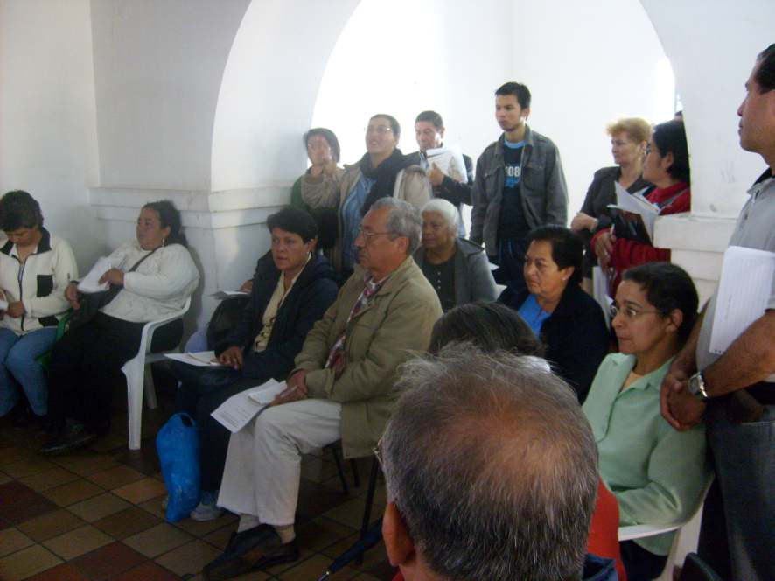
Foto 2. Reunión de agricultores del Convenio entre la Alcaldía Local del Suba y el Jardín Botánico de Bogotá con el objetivo de generar empresas productivas.

2.1.2. Los técnicos
La incidencia de los profesionales de las disciplinas y ciencias biológicas y agronómicas, es mucho más notoria en las actividades de agricultura urbana que la que podemos relacionar de profesionales de las ciencias sociales y humanas. De allí, que el término más usado por los agricultores para referirse a las personas que apoyan los procesos de consolidación de experiencias de AU es la de técnicos. El componente técnico esta relacionado con “transferencia de tecnologías” y conocimientos que pretenden optimizar asuntos como la calidad de los productos, los tiempos de crecimiento de las plantas, el aprovechamiento del espacio, la decisión sobre formas óptimas de compostar, entre muchas otras.
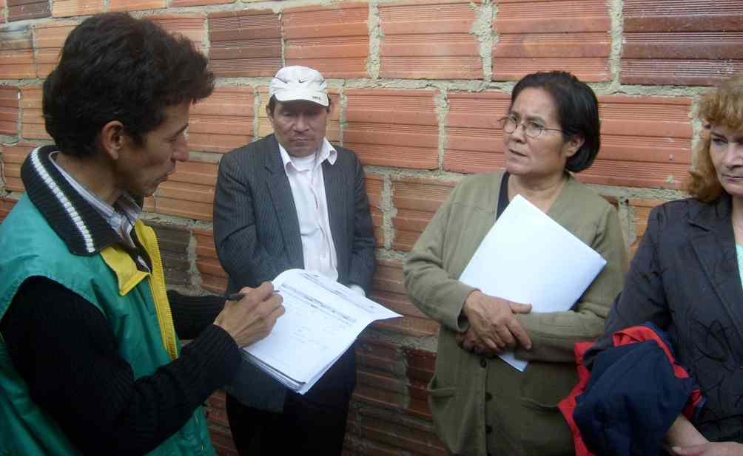
Foto 3. Reunión con el ingeniero agrónomo o “técnico” en AU y los integrantes de una iniciativa productiva para definir la organización de la infraestructura.

El grupo de técnicos hace las veces de catalizador de puntos de vista y busca zanjar diferencia de criterios entre los agricultores y las metas de las instituciones. Se trata de expertos que trabajan en campo y tienen un gran conocimiento sobre las demandas institucionales y técnicas, por lo tanto su relación con el entorno comunitario busca generar medios de comprensión y de operatividad de las acciones. Los técnicos de AU, son profesionales que pueden ser calificados de heterodoxos dentro de las disciplinas que les son propias. Muchos de ellos consideran que los principios de la agronomía, genéricos y basados en la producción por medio de agroquímicos, no son óptimos para las condiciones en las que se desarrolla la AU.

Las condiciones particulares de cada experiencia, de cada huerta, de cada colectividad de trabajo, hacen que los medios y las estrategias específicos deban ser adecuados sistemática y participativamente para lograr los objetivos esperados en términos de producción y aprovechamiento de recursos. De allí que los técnicos deban analizar las situaciones concretas de los agricultores para tomar decisiones no sólo informadas, sino potencialmente aceptables y eficaces. El papel central de los técnicos, desde el punto de vista institucional y en el marco de los convenios suscritos con las entidades gubernamentales, es asignar recursos que no estén a al alcance de las comunidades para proceder a incrementar la producción local de AU.

    - Los científicos sociales
El papel de los científicos sociales, de diferentes disciplinas, es generar capacidades de organización y sostenibilidad de los proyectos al interior de los agricultores. En realidad, hay diversos cometidos que deben cumplir de acuerdo al nivel de desarrollo de los grupos que estén capacitando, por ejemplo, para un grupo de jóvenes será necesario hacer esfuerzos en espacios de participación y motivación, mientras que en un grupo de agricultores con huertas en sus terrazas, lo importante será generar mecanismos de sostenimiento o intercambio en mercados verdes locales.

Por los agricultores es percibido positivamente el papel de estos científicos, pero los aportes que realizan son parciales respecto a la materialidad requerida en todas las experiencias de AU. Las más de las veces parece presentarse poca coordinación de los equipos (interdisciplinarios junto con los técnicos), lo que hace que de un lado los aportes de los científicos sociales sean teóricos, mientras que los de los técnicos sean prácticos pero respondan a principios diferentes.

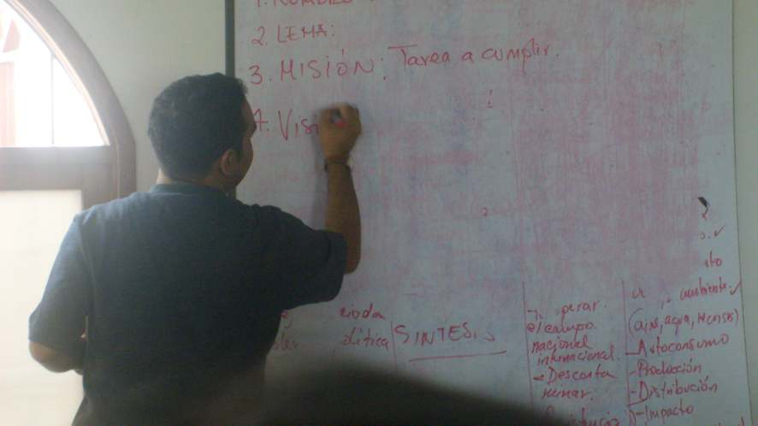
Foto 4. Coordinador del proyecto en el área de asistencia técnica para la creación de empresas.

La capacitación fomenta la organización comunitaria y requiere un trabajo colectivo y didáctico, el papel central es brindar herramientas para organizarse firmemente en empresa. En realidad las apuestas de estos científicos son ambiciosas, ya que en la búsqueda por proyectar las iniciativas, está mediada por la capacidad de organización de las personas y grupos en redes más o menos permanentes, auto sostenibles y con incidencia en la Localidad en su conjunto. Este esfuerzo es inmenso para los agricultores, quienes deben establecer criterios explícitos de comunicación, regulación, trabajo, objetivos, estrategias, etc. que no son elementos de la vida cotidiana. En general, el principio de fomentar redes está presente en muchos programas de gobierno, que de una u otra forma buscan promover la participación ciudadana y la autonomía local.

Lo más importante para estos científicos es que la comunidad se apropie de una serie de conceptos y estrategias de organización que mejoren la circulación de la información en lo local y les permitan posicionar la AU y los productos. El trabajo de estos científicos, que llamaremos convencionalmente asesores, parece cumplirse dejando sentadas las bases de la organización y la formulación de los principios ordenadores de tales redes. Lo que ocurre después es otra cosa.

2.2. Controversias
Entender la apropiación y la exclusión de la ciencia implica reconocer las relaciones entre estos tres tipos de actores. Las controversias que se presentan son de muchos tipos y están relacionadas con los diversos modos de practicar AU, como con las posiciones respecto a los regímenes de producción de la naturaleza. A continuación se revisarán interacciones concretas, donde se ponen en juego formas de conocimiento diferentes. De un lado miraremos los puntos de acuerdo sobre conocimientos puntuales, y por otro, los escenarios de desacuerdo o de conocimientos disyuntivos, que a la postre, afectan a todos los implicados.

Las relaciones entre los dos tipos de profesionales implicados (técnicos y asesores) están basadas en términos contractuales. Si bien, en un escenario hipotético, lo que se esperaría es un trabajo interdisciplinario; lo que se da en la práctica, es una convergencia de conocimientos y estrategias en términos de ejecución y mejoramiento de la productividad. Técnicos y asesores son los encargados de garantizar el desarrollo de los objetivos del programa de AU en las Localidades y optimizan sus acciones tratando de mantener la motivación de los grupos y de lograrlo en una economía institucional. Para los asesores, se trata de propiciar escenarios de auto-sostenibilidad, mientras para los técnicos de optimizar los recursos complementarios que las instituciones aportan a los agricultores.

El desacuerdo central entre técnicos y asesores está en la escala temporal de las iniciativas de la gente. Para los técnicos las soluciones pragmáticas que pueden ofrecer a la gente, les hacen proclives a fomentar cosechas deliberadas con propósitos directos. Por ejemplo, la adecuación de lugares específicos se hace pensando en que una producción genere unos determinados ingresos adicionales al grupo. Por el contrario, para los asesores lo más relevante es que los grupos puedan generar estrategias de sostenimiento que estén de acuerdo a las capacidades de una colectividad amplia en las Localidades; aquí, en términos formales, los conocimientos técnicos son un complemento a actividades sociales.

Podemos decir que los fundamentos de las actividades de los dos tipos de profesionales son complementarios, pero también potencialmente controversiales: los asesores basan su trabajo en la planeación y la sinergia; los técnicos en el pragmatismo y la productividad. La controversia está en aprender a cultivar una o dos plantas (o elaborar productos), o aprender a generar estrategias para dar sostenibilidad a propuestas en relación al mercado; y digo aprender, por cuanto que la controversia no se resuelve en manos de los científicos, mejor bien, las personas llevan una paradoja a los espacios internos de sus iniciativas. La diferencia es percibida claramente por los agricultores, quienes sienten un acompañamiento decisivo por parte de los asesores que reconocen claramente las potencialidades de las iniciativas, y por otra parte, se sienten presionados por los técnicos para hacer cultivos con más exigencias. Los asesores están más inclinados a establecer parámetros de trabajo colectivos, mientras que los técnicos buscan la ejecución de unas técnicas adaptadas a la localidad; por su parte los agricultores, se encaminan con las dos ideas tratando de revisar las conexiones que pueden realmente establecer con el mercado o con los gremios en las Localidades.

Las más de las veces estos desacuerdos no generan cambios sustanciales en las prácticas concretas de los agricultores, podemos decir que incrementan los escenarios de incertidumbre. Realmente, los principios básicos que alientan las acciones de los técnicos son también compartidos por agricultores. La productividad, es decir el incremento de la producción por medio de estrategias que aprovechan los recursos con que cuentan las personas dentro de las limitaciones propias de la ciudad (tierra, abonos, insumos, trabajo, espacios, iluminación etc.), es un punto nodal dentro del diálogo de conocimiento entre los agricultores y los técnicos. Los técnicos son administradores del apoyo infraestructural de cada una de las iniciativas, lo cual les da poder frente a los agricultores. Lo que ocurre cuando se presentan desacuerdos frente a estrategias de aprovechamiento del espacio, por ejemplo, es determinar los escenarios donde se pueda generar una mayor producción que satisfaga las necesidades de los cultivadores.

Las disyuntivas más presentes entre agricultores y técnicos, tienen que ver con los recursos y tiempo en términos de la ejecución de los proyectos. Para los primeros, la posibilidad de generar experiencias exitosas parece depender de la existencia de una estrategia clara de mejoramiento de infraestructuras que debe ir paralela a la formación teórica. Para los técnicos, la intervención a las locaciones debe ocurrir en un periodo posterior para que haya un aprovechamiento adecuado. Esta disyuntiva ha generado sendas discusiones con compromisos quebrantados: los técnicos deben visitar las locaciones pero lo hacen irregularmente según los agricultores.

Otros desacuerdos tiene que ver con iniciativas emergentes que no han estado acompañadas por las instituciones. Tal es el caso de la producción de abonos “secos” que algunos grupos producen con criterios técnicos no reconocidos, siendo para los técnicos procesos que no pueden garantizar la efectiva alimentación de las plantas. Estos abonos se producen, se venden y tienen efectos positivos, llegando a generar desacuerdos y sobre todo la incapacidad institucional para apoyar estas iniciativas. La controversia central es que para los técnicos el producto de tratar así la materia orgánica no es compost: para que haya una generación de elementos orgánicos aprovechables por las plantas debe darse un incremento en la temperatura y la descomposición por medio de microorganismos que viven en este clima. Por supuesto, los agricultores no hacen compost, pero hacen un tipo de abono que, a falta de certificación técnica, está acumulado sin generar ingresos. En última instancia, los agricultores que producen el abono pierden el reconocimiento no sólo de sus conocimientos, sino de su trabajo y producto, porque no encajan dentro de la categoría transferida de compostaje.

Iniciativas como éstas, parecen ser completamente válidas para los asesores. Quienes ven en este tipo de propuestas una real innovación social y un esfuerzo por la generación de redes de producción propias con mercados potenciales. Para agricultores y asesores, la formación es un espacio crucial para la comprensión de las formas de organización consecuentes con la envergadura de los proyectos de AU; igualmente, ambos actores están de acuerdo en generar procesos reflexivos que permitan el reconocimiento permanente de las capacidades, necesidades, fortalezas y debilidades de los procesos que se adelantan, de cara al fortalecimiento.

Esta reflexividad garantiza la revisión de los criterios que unen a los agricultores, delimita el campo de acción y las expectativas. La siguiente imagen muestra uno de los resultados del proceso reflexivo que se desarrolla con el grupo de agricultores de Suba:
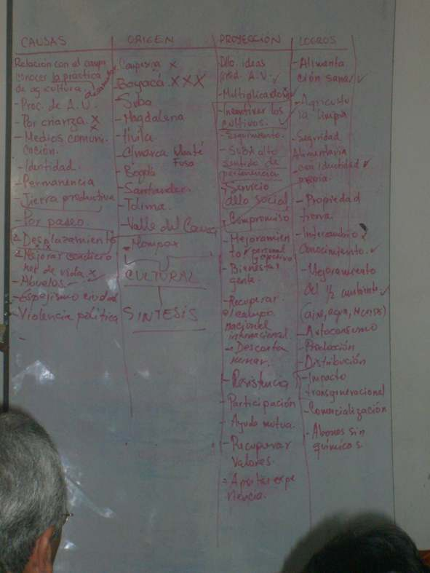
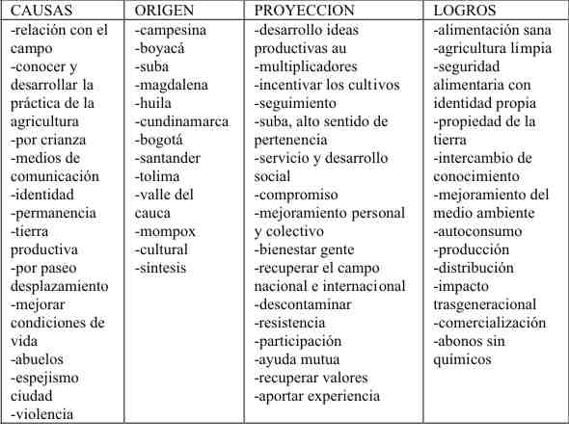
Foto 5. Diagnóstico con participación colectiva para la comprensión del
estado de la AU en Suba.

Para los agricultores la creación de redes sociales alrededor de la AU es un cometido que tiene todas las ventajas desde el punto de vista teórico y retórico, sin embargo, desde la práctica es una dificultad que no es fácil de superar. El desacuerdo central con los asesores no es explícito, simplemente se dejan a la deriva las acciones que harían posibles tales redes hipotéticas, generando en realidad dificultades mayores de organización y sostenibilidad local.

Para los técnicos la consolidación de redes sociales que generen espacios de autosotenibilidad, no es una preocupación que hagan explícita. En síntesis, la confluencia de estos tres tipos de conocimiento social en el contexto local de la AU en Suba, pone de presente tres tipos de controversias que se basan en disyuntivas entre los actores. La primera es decidir la transformación de las prácticas sociales a través de la AU. Por un lado se puede pensar en hacer un negocio productivo deliberado en el contexto de la producción capitalista de la naturaleza, y por otro, en un medio de relacionarse con la ciudad y la naturaleza de forma sostenible, cultivando en el tiempo y en varias generaciones, asumiendo una posición reflexiva que conecta la naturaleza orgánica que señala Escobar con los propósitos de abrirse campo en la ciudad.

La segunda, es la dificultad del intercambio de conocimiento, o la suscripción al espacio de los conocimientos científicos certificados. Parece ser que la controversia central es determinar el grado de apertura en la generación de conocimiento que puede estar por fuera de la tutoría institucional. Para la institución el control sobre los resultados es importante, para los agricultores el control sobre la experimentación es la clave. Aquí se hace notorio que el conocimiento no es ajeno a los productos que genera y que el conocimiento está suscrito a una colectividad como lo refería Fleck (1986). Lo que se señala arriba como la perfectibilidad de ajustes a cada experiencia de AU, no es indiferente a los mecanismos de institucionalización en políticas gubernamentales. Ambas se relacionan y dejan por opción la adscripción o la disyuntiva.

Por último, la tercera, es la reflexividad sobre el desarrollo de las experiencias. Justamente, la problematización en la generación de la dinámica social, y de suyo, del conocimiento en AU. Es la que ha permitido que la AU pueda ser reconocida como un fenómeno potencial en muchas direcciones. Sin lugar a dudas, una visión comprensiva de esto permite que se den experiencias fortalecidas, mientras lo contrario opera como una transmisión forzosa de conocimiento. La controversia sutil es la de decidir el punto de partida en el conjunto de la praxis global o en la aplicación de unas herramientas que son benéficas en lo particular.

3. Conclusiones
La Agricultura Urbana es un fenómeno complejo que vincula experiencias locales muy integradas a los procesos políticos y de gobierno, y que de una u otra manera buscan responder condiciones adversas que se viven en las ciudades. Una serie de conocimientos giran alrededor de la AU, las formas por las cuales las personas acceden a ellos están mediadas por especialistas y por el conocimiento que tienen de otras experiencias exitosas. Los objetivos propuestos por las organizaciones gubernamentales o no-gubernamentales que hacen intervenciones, las más de las veces apoyadas en un alto componente “técnico-científico” entran a chocar con algunos de los contenidos básicos del manejo que las comunidades preferirían para sus huertas; no obstante, en muchas ocasiones son las comunidades las que requieren del apoyo de las entidades para fortalecer su capacidad de gestión y la eficacia técnica en sus huertas.

La emergencia de la AU en campos diversificados, se vincula una historia local que propicia intercambios de conocimiento y genera disyuntivas técnicas tanto como políticas. No obstante, la idea de que la AU se arma con “experiencias” no puede ocultar el hecho de que es un fenómeno que avizora escenarios de desarrollo alternativo y sostenible, en medio de las dificultades que le proporcionan las ciudades. De una u otra forma, es un escenario global que apela por una relación entre la naturaleza y la sociedad, que no es fundamentada totalmente en el capitalismo, ni se ampara en la destrucción del ambiente. Por lo tanto es crucial presentar tentativamente algunos debates para los estudios sociales de la ciencia.

No podemos considerar la AU como una nueva tendencia del ecologismo que avizore un movimiento social parcial; la AU es en gran medida una forma renovada de transformar el territorio de las ciudades: ¿cuál puede ser el alcance de la relación entre agricultura y urbanismo?, ¿podemos considerar dos formas de conocimiento que pueden encontrarse y generar disciplinas nuevas?. Por su parte, la idea de que todo conocimiento científico está relacionado con la dinámica social interna que lo produce, y con la dinámica externa que lo utiliza, quizá deba quebrarse y permitirnos ver que la producción del conocimiento también está atravesada por la agenda política, ¿tenemos teorías fuertes para dar cuenta de las relaciones entre políticas públicas y negociación del conocimiento?.

La reflexión que quiero dejar al lector es que si el conocimiento se cierra en cajas negras para ser expresado y aplicado en contextos diversos (pensemos en el conocimiento agronómico por ejemplo). Fenómenos como la AU, nos convoca a pensar que un estilo de pensamiento no esencialmente científico, se puede transformar en caja negra únicamente en una localidad (por medio del establecimiento de prácticas certificadas, por ejemplo). En consecuencia, el conocimiento científico es apropiado y excluido a conveniencia local, pero las negociaciones en lo local no dejan intacto el conocimiento científico al punto de incluirlo o excluirlo absolutamente. De tal manera, considero de primer orden revisar las apropiaciones parciales de la ciencia y del conocimiento que produce, y de suyo, las creaciones de nueva ciencia a partir de estos fragmentos reciclados en las localidades.
Bibliografía

RUAF, Resources Urban Agriculture Found (Centro de recursos para la Agricultura Urbana). www.ruaf.org/www.pgualc.org. Volumen 1 No. 1-18. 2001-2008

Jaramillo, José Manuel. “Figuras, usos y valores del agua en Bogotá”, en: Revista colombiana de sociología, Vol. VIII No. 1. pp. 147-163. 2003.

Amaya, J.A. 2000. “Una flora para el nuevo reino. Mutis, sus colaboradores y la botánica madrileña”. En, Culturas Científicas y saberes locales. Ed. Diana Obregón. CES, Universidad Nacional de Colombia. Bogotá.

Barnes, D. 1994. “El problema del conocimiento”. En, La explicación social del conocimiento. comp. León Olivé. Universidad Nacional Autónoma de México. México. Pp. 49-92.

Bloor, D. 1994. “El programa fuerte de la sociología del conocimiento”. En, La explicación social del conocimiento. Comp. León Olivé. Universidad Nacional Autónoma de México. México. Pp. 93-117.

Escobar, Arturo. 1999. El final del salvaje. CEREC, ICAN. Bogotá.

Comas, Dolors. 1998. Antropología Económica. Ariel. Barcelona.

Fabri, P. 1995. Tácticas de los signos. Gedisa. Barcelona.

FAO, Food and Agriculture Organization of the United Nations. 2003. La huerta hidropónica popular. César Marulanda, Juan izquierdo. 3ª. Ed. Santiago de chile.

Fleck, L. 1986. La génesis y el desarrollo de un hecho científico: introducción a la teoría del estilo de pensa-miento y del colectivo de pensamiento. Alianza. Madrid.

Fujimura, J. 1998. Authorizing Knowledge in Science and Anthropology. American Anthropologist 100(2):347-360. American Anthropological Association.

Hesse, M. 2000. “La tesis fuerte de la sociología del conocimiento”. En, Culturas científicas y saberes locales. Ed. Diana Obregón. CES, Universidad Nacional de Colombia. Bogotá. Pp. 147-179.

IBGE, Instituto Brasileiro de Geografia e estatística. 2004. Vocabulário Básico de recursos naturales e meio ambiente. 2 Ed. Rio de Janeiro.

Latour, B. 1992. La ciencia en acción. Labor. Barcelona.

Latour, B. y Woolgar, S. 1995. La vida en el laboratorio. La construcción de los hechos científicos. Alianza.

Merton, R. 1977. La sociología de la ciencia. Alianza. Madrid.

Mulkay, M. 1994. “La ciencia y el contexto social”. En, La explicación social del conocimiento. comp. León Olivé. Universidad Nacional Autónoma de México. México. Pp. 329-364.

Nieto, M. 2000. “Remedios para el imperio”. En, Culturas Científicas y saberes locales. Ed. Diana Obregón. CES, Universidad Nacional de Colombia. Bogotá. Pp. 89-102.

Pineda, R. 2000. “Demonología y antropología en la Nueva Granada (siglos XVI-XVII)”. En, Culturas Científicas y saberes locales. Ed. Diana Obregón. CES, Universidad Nacional de Colombia. Bogotá. Pp. 23-88.

Vinuesa, Julio y Vidal, María Jesús. 1991. Los procesos de urbanización. Síntesis. Madrid.

La noción de estilo de pensamiento forma parte del aparto conceptual de Ludwik Fleck (1986), quien propone que el conjunto de ideas que alienta una colectividad, se presenta como un sistema que permite que las “interacciones entre lo conocido, lo que queda por conocer y el cognoscente garanticen la armonía dentro del sistema” (1986:85).
“Conjunto de técnicas agrícolas basadas en conceptos de conservación de energía y materia, reproduciendo procesos ecológicos naturales y aprovechando la economía de la naturaleza, inclusive de organismos vivos del ambiente como descomponedores, parásitos y depredadores existentes. Se trata de una práctica agrícola que excluye el uso de insumos químicos y mecanizados” (IBGE 2004:17).
Briz entiende la aparición de la Agricultura Ecológica a partir de cuatro escuelas: Agricultura Biológica-Dinámica, Agricultura Orgánica, Agricultura Natural y Agroecología (2004:8ss).
Localidad es la división político-administrativa del territorio de Bogotá, al referirnos a localidad en términos genéricos usamos letras minúsculas.
La información de campo ha sido recogida por testimonios de Alan Rodríguez, Lucila León, Carmen González, entre otros agricultores. Igualmente, por informaciones suministras desde el Jardín Botánico de Bogotá por Gloria Bustamante y Carlos Pinto. Desde el Hospital de Suba se contó con la Colaboración de la Secretaria Técnica de la Red de Seguridad Alimentaria, Adriana Colorado. Durante el presente año se prestó especial atención al proceso de trabajo del grupo de agricultores urbanos de Suba, en el proceso de capacitación para formar iniciativas productivas, mediante convenio 0106 de 2006, del Fondo de Desarrollo Local, que ejecuta el Jardín Botánico José Celestino Mutis de Bogotá, entidad pública que lidera los programas de AU en la ciudad.
Técnico Agrónomo del Jardín Botánico.
“El privilegio que concede la disponibilidad de agua en cantidad y calidad se relaciona con el advenimiento de un tipo de intimidad específica que se refiere al aseo personal (...) Entre mayor grado de aseo personal, probablemente se obtengan mayores posibilidades de reconocimiento sociales y virtudes morales de diversa índole” (Jaramillo 2003:151).
Esta diversidad se puso de manifiesto en el “Encuentro internacional de Agricultura Urbana”, realizado en Bogotá en 2005, por la Alcaldía Mayor de Bogotá y el Jardín Botánico.
Proyecto “documento preliminar lineamientos de política publica de Agricultura Urbana para Bogotá”.
En 2005-2006 tuvo lugar el “Diplomado Gestión Ambiental Participativa en los Humedales de Bogotá – Caso Humedal Juan Amarillo o Laguna de Tibabuyes”.

